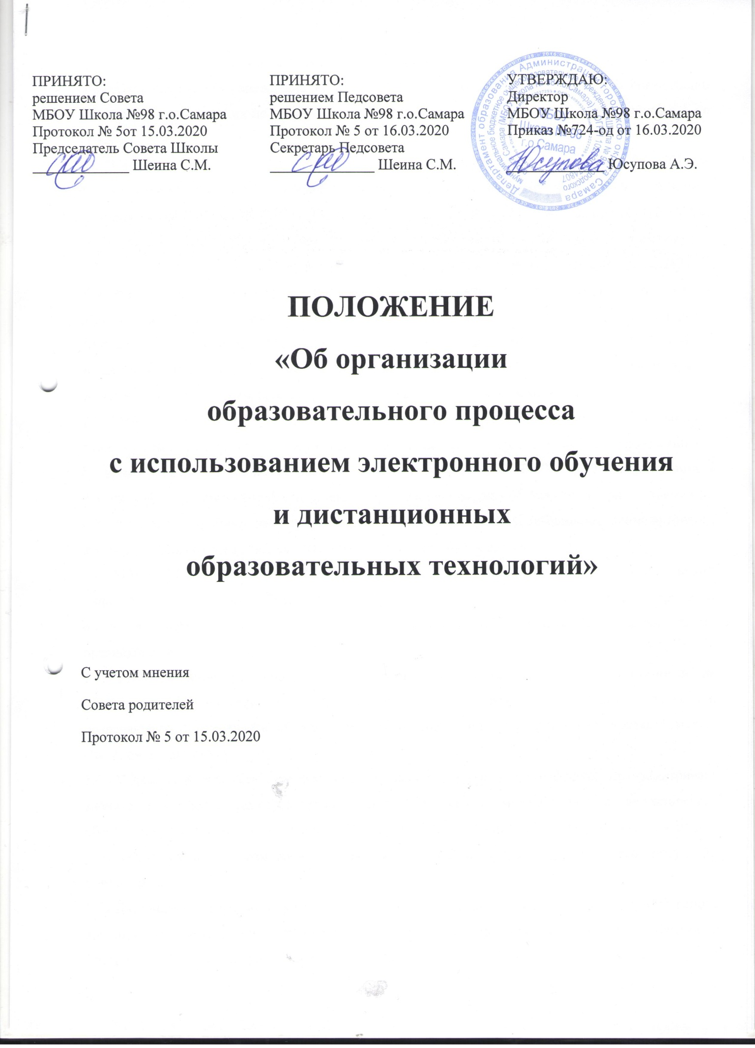

1. Общие положения
1.1. Настоящее положение регулирует деятельность муниципального бюджетного общеобразовательного учреждения «Школа № 98» городского округа Самара по организации дистанционного обучения по основным общеобразовательным программам обучающихся с 1 по 11 класс.
1.2. Настоящее положение разработано в соответствии с Федеральным Законом от 29.12.2012 № 273-ФЗ «Об образовании в Российской Федерации», Законом Самарской области «Об образовании в Самарской области», ФК ГОС от 05.03.2004 № 1089, ФГОС НОО от 06.10.2009 № 373, ФГОС ООО от 17.12.2010 № 1897, приказами Министерства образования и науки Российской Федерации, приказами министерства образования и науки Самарской области, СанПиНа 2.4.2.2821-10 «Санитарно-эпидемиологических требований к условиям и организации обучения в общеобразовательных учреждениях) с изменения от 24.11.2015 № 8; с письмом Министерства просвещения Российской Федерации от l3.03.2020 № СК-l50/03 «Об усилении санитарно-эпидемиологических мероприятий в образовательных организациях), письма Федеральной службы по надзору в сфере защиты прав потребителей и благополучия человека от 13.03.2020 г.
1.3. МБОУ Школа № 98 г.о. Самара реализует образовательные программы или их части с применением электронного обучения, дистанционных образовательных технологий в предусмотренных Федеральным законом от 29 декабря 2012 г. N 273-ФЗ "Об образовании в Российской Федерации" формах получения образования и формах обучения или при их сочетании, при проведении учебных занятий, практик, текущего контроля успеваемости, промежуточной, итоговой и (или) государственной итоговой аттестации обучающихся.
1.4. МБОУ Школа № 98 г.о. Самара доводит до участников образовательных отношений информацию о реализации образовательных программ или их частей с применением электронного обучения, дистанционных образовательных технологий, обеспечивающую возможность их правильного выбора.
1.5. Дистанционное обучение - способ организации процесса обучения, основанный на использовании современных информационных и телекоммуникационных технологий, позволяющих осуществлять обучение на расстоянии без непосредственного контакта между учителем и учащимися.
1.6. Образовательная деятельность, реализуемая в дистанционной форме, предусматривает значительную долю самостоятельных занятий учащихся; методическое и дидактическое обеспечение этого процесса со стороны Школы, а также регулярный систематический контроль и учет знаний учащихся, возможность реализации в комплексе с традиционной формой получения образования.
1.7. Дистанционная форма обучения при необходимости может реализовываться комплексно с традиционной, семейной и другими, предусмотренными Федеральным законом «Об образовании в Российской Федерации» формами его получения.
1.8. Основными целями использования дистанционного обучения в Школе являются:
- повышение доступности образовательных услуг для учащихся;
- расширение сферы основной деятельности Школы;
- интеграция дистанционного обучения с классическими формами обучения с целью повышения их эффективности.
1.9. Основными принципами организации дистанционного обучения являются:
- принцип интерактивности, выражающийся в возможности постоянных контактов всех участников образовательных отношений с помощью специализированной информационно-образовательной среды (в том числе, официальный сайт Школы, АСУ РСО, образовательные платформы, форумы, электронная почта, Интернет-конференции, онлайн уроки, мобильная связь, мессенджеры и другие);
- принцип адаптивности, позволяющий легко использовать учебные материалы нового поколения, содержащие цифровые образовательные ресурсы, в конкретных условиях образовательной деятельности;
- принцип гибкости, дающий возможность участникам образовательных отношений работать в необходимом для них темпе и в удобное для себя время, а также в дни возможности непосещения занятий учащимися по неблагоприятным погодным условиям по усмотрению родителей (законных представителей) (актированные дни) и дни, пропущенные по болезни или в период карантина;
- принцип модульности, позволяющий использовать ученику и учителю необходимые им сетевые учебные курсы (или отдельные составляющие учебного курса) для реализации индивидуальных учебных планов;
- принцип оперативности и объективности оценивания учебных достижений учащихся;
- предоставление учащимся возможности освоения образовательных программ, непосредственно по месту жительства учащегося или его временного пребывания (нахождения);
- обеспечения полноты реализации образовательных программ по предметам, а также усвоения учащимися обязательного минимума содержания образовательных программ за уровень основного и среднего общего образования, выполнения федеральных государственных образовательных стандартов.
1.10. Объявление о карантинном режиме, других мероприятиях, влекущих за собой приостановление учебных занятий, размещается в новостной ленте школьного сайта и на доске объявлений в АСУ РСО.
2. Организация деятельности
2.1. Директор Школы на основании указаний вышестоящих органов управления образованием или на основании заявлений родителей (законных представителей) учеников образовательной организации издает приказ о переходе на дистанционное обучение всей школы или об индивидуальных переходах на дистанционное обучение отдельных учащихся или отдельных классов и организации карантинного режима в школе (классе).
2.2. Во время карантина деятельность Школы осуществляется в соответствии с утвержденным режимом работы, деятельность педагогических работников – в соответствии с установленной учебной нагрузкой, расписанием учебных занятий, иных работников – режимом рабочего времени, графиком сменности.
2.3. Возможны следующие модели организации образовательного процесса:
- корреспондентная модель обучения – предусматривает обмен учебно-методической информации в материальной форме (рабочие тетради с письменными тренировочными заданиями и итоговыми работами с целью контроля усвоения учебного материала и т.д.);
- обучение с использование дистанционных средств (АСУ РСО, образовательные платформы, средства мобильной и интернет связи, организация обучающих групп в социальных сетях и т.д.);
- смешанная модель обучения (обучение как средствами корреспондентной модели обучения, так и с использованием дистанционных средств обучения).
2.4. МБОУ Школа № 98 г.о. Самара самостоятельно определяет объем аудиторной нагрузки и соотношение объема занятий, проводимых путем непосредственного взаимодействия педагогического работника с обучающимся, и учебных занятий с применением электронного обучения, дистанционных образовательных технологий.
Допускается отсутствие аудиторных занятий.
3. Образовательный процесс
3.1. Содержание образования обучающихся в период дистанционного обучения определяется ФГОС НОО, ФГОС ООО, ФГОС СОО. На основании стандартов для обучающихся с применением электронного обучения, дистанционных образовательных технологий при необходимости составляется иное расписание на период дистанционного обучения.
3.2. Сроки обучения с применением электронного обучения, дистанционных образовательных технологий определяются сроками, указанными в заключении медицинской организации, во время введения карантинных мероприятий, ЧС.
3.3. Основным принципом организации образовательного процесса для обучающихся в период дистанционного обучения детей является обеспечение щадящего режима проведения занятий, максимально приближенного к домашним условиям.
3.4. Организация образовательного процесса обучающихся с применением электронного обучения, дистанционных образовательных технологий регламентируется учебным планом, годовым календарным учебным графиком, индивидуальным учебным планом и расписанием занятий, разрабатываемыми, утвержденными и реализуемыми МБОУ Школой № 98 г.о. Самара с учетом индивидуальных особенностей и психофизических возможностей обучающихся.
3.5. МБОУ Школа № 98 г.о. Самара знакомит родителей (законных представителей) обучающихся с документами, регламентирующими обучение с применением электронного обучения, дистанционных образовательных технологий. Факт ознакомления заверяется личной подписью родителей (законных представителей) обучающихся.
3.6. МБОУ Школа № 98 г.о. Самара при реализации образовательных программ с применением электронного обучения, дистанционных образовательных технологий организации ведет учет и осуществляет хранение результатов образовательного процесса и внутренний документооборот на бумажном носителе и/или в электронно-цифровой форме в соответствии с требованиями Закона Российской Федерации от 21 июля 1993 г. N 5485-1 "О государственной тайне", Федерального закона от 27 июля 2006 г. N 152-ФЗ "О персональных данных", Федерального закона от 6 апреля 2011 г. N 63-ФЗ "Об электронной подписи".
3.7. В целях социальной адаптации обучающихся и интеграции их в общество в школе может быть организована работа по их социализации. Воспитательная работа может быть направлена на развитие у обучающихся коммуникативных навыков, овладение ими системой общественных отношений и норм поведения, навыками самоконтроля, саморегуляции и самостоятельной работы, на формирование нравственных понятий и представлений, умения организовывать свой досуг на их эстетическое, физическое, трудовое и половое воспитание. Такую работу с учащимися проводит назначенный директором классный руководитель совместно с учителями, родителями, специалистами.
3.8. Осуществляя обучение с применением электронного обучения, дистанционных образовательных технологий МБОУ Школа № 98 г.о. Самара:
- проводит разъяснительную работу с родителями (законными представителями), доводят информацию о карантинном режиме в классе или в школе и его сроках через запись в электронном дневнике, электронную почту, используя любые другие доступные виды электронной связи с родителями обучающихся или личное сообщение по стационарному (мобильному) телефону;
- доводит информацию до обучающихся и их родителей (законных представителей) о том, где и как можно получить задания, как осуществлять обратную связь с учителями-предметниками на период карантинного режима с целью выполнения программного материала, в том числе в дистанционном режиме;
- на время обучения бесплатно предоставляет обучающимся учебники, а также учебную, справочную и другую литературу, имеющуюся в библиотеке школы;
- оказывает учебно-методическую помощь обучающимся, в том числе, в форме индивидуальных консультаций, оказываемых дистанционно с использованием информационных и телекоммуникационных технологий;
- обеспечивает обучающихся специалистами из числа педагогических работников, оказывает методическую и консультативную помощь, необходимую для освоения образовательных программ;
- обеспечивает соответствующий применяемым технологиям уровень подготовки педагогических, научных, учебно-вспомогательных, административно-хозяйственных работников организации по дополнительным профессиональным программам;
- вносит коррективы в рабочую программу в период дистанционного обучения по причине карантинных мероприятий (например, лабораторно-практические работы переносятся на более поздние сроки);
- самостоятельно подбирает адекватно возрасту и предметной области средства дистанционного обучения (образовательные платформы: 1-4 классы Учи.ру, Яндекс Учебник, 5-9 классы РЭШ, Яндекс Уроки; индивидуальные и групповые консультации учащихся (веб-камера, через сообщения в группы в социальных сетях, электронная почта и др.);
- онлайн занятия (в том числе с использованием уроков образовательных платформ) не более 2 уроков в день, длительность урока в начальной школе не должна превышать 15 минут, в старшей школе – не более 30 минут;
- определяет сроки и форму получения заданий обучающимися (обучающиеся задание получают в день урока по основному расписанию) и сроки обратной связи (выполненное задание предоставляется обучающимися в первую среду или пятницу следующими за уроком);
- оценивает работы обучающихся и фиксирует отметки в электронном журнале в течение недели, в период дистанционного обучения недопустимы отрицательные отметки;
- по темам и заданиям, вызвавшим затруднения у обучающихся при самостоятельном изучении, учителем проводится корректировка после выхода с карантина, пробелы устраняются через индивидуальную работу с обучающимися.
- информирует родителей (законных ( представителей) об итогах учебной деятельности их детей во время карантина, в том числе с применением дистанционных средств.
3.9. Деятельность обучающихся во время карантина:
- вo время карантина (дистанционного обучения) обучающиеся не посещают школу; получение заданий и другой важной информации осуществляется через электронный журнал, сайт школы, другие виды электронной связи по договорённости с учителем и классным руководителем;
- обучающиеся самостоятельно выполняют задания, изучают указанные учителями темы с целью прохождения материала, в том числе с применение дистанционных средств, используя цифровые образовательные платформы, указанные учителем;
- обучающиеся предоставляют выполненные во время карантина задания в соответствии с требованиями педагогов в письменном или электронном виде в сроки, установленные педагогом;
- в случае, если семья находится в трудной жизненной ситуации и не может организовать для ребёнка дистанционное обучение с использованием компьютера (интернета) определяются индивидуальные задания для ребёнка с использованием учебников и других методических пособий, оцениваются знания таких обучающихся после окончания карантинного режима.
4. Участники образовательного процесса
4.1. Участниками образовательных отношений при организации обучения с применением электронного обучения, дистанционных образовательных технологий являются:
- обучающиеся, нуждающиеся в длительном лечении, а также дети-инвалиды, которые по состоянию здоровья не могут посещать образовательные организации и нуждаются в обучении на дому в соответствии с заключением медицинской организации;
- обучающиеся в период карантина;
- родители (законные представители) обучающихся;
- педагогические работники;
- МБОУ Школа № 98 г.о. Самара.
4.2. Обучающиеся обязаны:
- добросовестно учиться;
- бережно относиться к имуществу Школы (учебники, учебные пособия и т.д.);
- уважать честь и достоинство других участников образовательного процесса;
- выполнять законные требования работников Школы.
4.3. Родители (законные представители) обучающихся имеют право:
- знакомиться с Уставом Школы, лицензией, свидетельством о государственной аккредитации, иными локальными актами, регламентирующими образовательный процесс или затрагивающими права и законные интересы участников образовательного процесса;
- знакомиться с ходом и содержанием образовательного процесса, а также оценками успеваемости обучающихся;
- защищать законные права и интересы ребенка;
- участвовать в управлении Школой.
4.4. Родители (законные представители) обучающихся обязаны:
- соблюдать настоящий Устав и локальные акты Школы в части их обязанностей;
- обеспечить получение детьми основного общего образования и создать условия для получения ими среднего общего образования;
- осуществлять контроль за учебной работой ребенка.
4.5. Родители (законные представители) обучающихся несут ответственность за воспитание, жизнь и здоровье обучающихся во время карантинных мероприятий.
5. Управление дистанционным обучением
5.1. Управление образованием обучающихся в период дистанционного обучения осуществляется Уставом школы и школьными локальными актами.
5.2. Непосредственное управление образованием в период дистанционного обучения осуществляет заместитель директора.
5.3. Директор школы несет ответственность перед родителями (законными представителями), государством, обществом и учредителем за свою деятельность в соответствии с функциональными обязанностями, предусмотренными требованиями и данным Положением.

